ДОЛ «Радуга»

22 июня в ДОЛ «Радуга» при МОУ СОШ с.Радищево день начался с линейки, посвящённой 70-летию со дня начала Великой Отечественной войны. Матвеева А.Е, директор школы, рассказала ребятам о трагическом дне – начале войны 22 июня 1941 года.
В МУК Радищевский БДЦ Анфиногенова Е.Н., заведующая библиотекой, расширила знания детей о жителях села ушедших на войну, с войны не вернулось в село 283 человека.
В память о погибших односельчанах в центре села установлен памятник. К подножию памятника ребята возложили цветы - как дань уважения и памяти погибшим односельчанам.
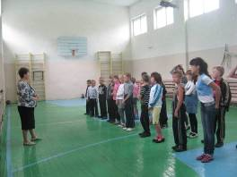
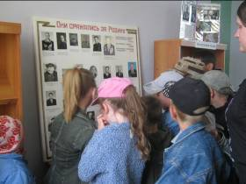

МОУ ООШ с.Комаровка
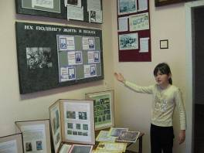
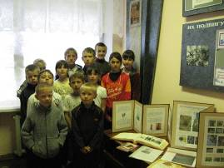
22 июня по всей стране принято считать днем памяти и скорби. Традиционно в нашей школе этот день не остается без внимания. Благодаря школьному музею , в котором состоялся митинг по этому поводу, дети вспомнили о трагических событиях этого дня. Что-тот им рассказали мы, а что-то и мы узнали от них.
К сожалению из-за плохой погоды (дождя) нам не удалось посетить вахту памяти, которую мы посещаем на каждый памятный для нас праздник.

